**Московский государственный технический**

**университет им. Н.Э. Баумана**

Факультет «Радиотехнический»

Кафедра «Информатика и вычислительная техника»

Курс «Парадигмы и конструкции языков программирования»

Отчет по лабораторной работе №1

«Основные конструкции языка Python»

Вариант №11

|  |  |  |
| --- | --- | --- |
| Выполнил: |  | Проверил: |
| студент группы РТ5-31Б: |  | преподаватель каф. ИУ5 |
| Карпенко Д.А. |  | Гапанюк Ю.Е. |
| Подпись и дата: |  | Подпись и дата: |

Москва, 2023 г.

**Постановка задачи**

Задание:  
Разработать программу для решения биквадратного уравнения.

1. Программа должна быть разработана в виде консольного приложения на языке Python.
2. Программа осуществляет ввод с клавиатуры коэффициентов А, В, С, вычисляет дискриминант и ДЕЙСТВИТЕЛЬНЫЕ корни уравнения (в зависимости от дискриминанта).
3. Коэффициенты А, В, С могут быть заданы в виде параметров командной строки. Если они не заданы, то вводятся с клавиатуры в соответствии с пунктом 2.
4. Если коэффициент А, В, С введен или задан в командной строке некорректно, то необходимо проигнорировать некорректное значение и вводить коэффициент повторно пока коэффициент не будет введен корректно. Корректно заданный коэффициент - это коэффициент, значение которого может быть без ошибок преобразовано в действительное число.

**Текст программы:**

lab11.py

Это файл, в котором написан код программы для объектно-ориентированного решения задачи на языке Python

import math  
  
  
class BiqSolver:  
 def __init__(self):  
 self.a = **0** self.b = **0** self.c = **0** def coeficentGetter(self):  
 while True:  
 try:  
 a = float(input("Введите коэффициент А: "))  
 break  
 except ValueError:  
 print("Ошибка. Введите коэффициент ещё раз: ")  
 while True:  
 try:  
 b = float(input("Введите коэффициент B: "))  
 break  
 except ValueError:  
 print("Ошибка. Введите коэффициент ещё раз: ")  
 while True:  
 try:  
 c = float(input("Введите коэффициент C: "))  
 break  
 except ValueError:  
 print("Ошибка. Введите коэффициент ещё раз: ")  
 self.a = a  
 self.b = b  
 self.c = c  
 def Solver(self):  
 discriminant = self.b ** **2** - **4** * self.a * self.c  
  
 if discriminant > **0**:  
 x1 = (-self.b + math.sqrt(discriminant)) / (**2** * self.a)  
 x2 = (-self.b - math.sqrt(discriminant)) / (**2** * self.a)  
 print("x1 = "**,** x1)  
 print("x2 = "**,** x2)  
 elif discriminant == **0**:  
 x = -self.b / (**2** * self.a)  
 print("x="**,** x)  
 else:  
 return None  
bSol = BiqSolver()  
bSol.coeficentGetter()  
bSol.Solver()

Выполнение программы:

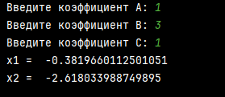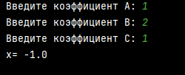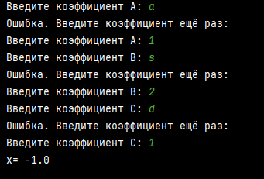

**lab12.py**

Это файл, в котором написан код программы для процедурного решения задачи на языке Python

import math  
  
  
def Solve(a**,** b**,** c):  
 discriminant = b ** **2** - **4** * a * c  
 if discriminant > **0**:  
 x1 = (-b + math.sqrt(discriminant)) / (**2** * a)  
 x2 = (-b - math.sqrt(discriminant)) / (**2** * a)  
 print("x1 = "**,** x1)  
 print("x2 = "**,** x2)  
 elif discriminant == **0**:  
 x = -b / (**2** * a)  
 print("x="**,** x)  
 else:  
 return None  
def CoefGetter():  
 while True:  
 try:  
 a = float(input("Введите коэффициент А: "))  
 break  
 except ValueError:  
 print("Ошибка. Введите коэффициент ещё раз: ")  
  
 while True:  
 try:  
 b = float(input("Введите коэффициент B: "))  
 break  
 except ValueError:  
 print("Ошибка. Введите коэффициент ещё раз: ")  
  
 while True:  
 try:  
 c = float(input("Введите коэффициент C: "))  
 break  
 except ValueError:  
 print("Ошибка. Введите коэффициент ещё раз: ")  
 return a**,** b**,** c  
def main():  
 a**,** b**,** c = CoefGetter()  
 Solve(a**,** b**,** c)  
  
  
if __name__ == "__lab12__":  
 main()

Выполнение программы:

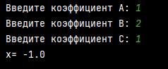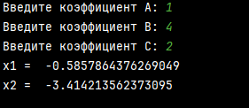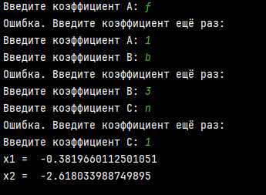

**QuadraticEquationSolver.java**

Это файл, в котором я выполняю поставленную задачу на языке Java

import java.util.Scanner;  
  
public class QuadraticEquationSolver {   
 public static void main(String[] args) {   
 QuadraticEquationSolver solver = new   
   
QuadraticEquationSolver();   
 double[] coefficients = solver.getCoefficients();   
 solver.solve(coefficients[***0***], coefficients[***1***], coefficients[***2***]);   
 }   
   
 private double[] getCoefficients() {   
 Scanner scanner = new Scanner(System.in);   
 double[] coefficients = new double[***3***];   
 System.out.println("Введите коэффициенты для квадратного уравнения (a, b, c):");   
   
 for (int i = ***0***; i < ***3***; i++) {   
 while (*true*) {   
 try {   
 System.out.printf("Введите коэффициент %c: ", (char)('A' + i));   
 coefficients[i] = Double.parseDouble(scanner.nextLine());   
 break;   
 } catch (NumberFormatException e) {   
 System.out.println("Ошибка. Введите коэффициент ещё раз: ");   
 }   
 }   
 }   
   
 return coefficients;   
 }   
   
 private void solve(double a, double b, double c) {   
 double discriminant = b * b - ***4*** * a * c;   
   
 if (discriminant > ***0***) {   
 double x1 = (-b + Math.sqrt(discriminant)) / (***2*** * a);   
 double x2 = (-b - Math.sqrt(discriminant)) / (***2*** * a);   
 System.out.println("x1 = " + x1);   
 System.out.println("x2 = " + x2);   
 } else if (discriminant == ***0***) {   
 double x = -b / (***2*** * a);   
 System.out.println("x = " + x);   
 } else {   
 System.out.println("Нет действительных решений");   
 }   
 }  
}

Выполнение программы:

